Dĺžka kružnice a obvod kruhu.

*Zopakujeme si*:

**Kružnica:** množina bodov v rovine, ktoré majú od pevného bodu **S** (stredu kružnice) rovnakú vzdialenosť **r** (polomer kružnice)*.*

*k(S, r) ... kružnica k so stredom S a polomerom r (r > 0)*

*r ... polomer kružnice*

*d ... priemer kružnice d = 2r*

**Kruh:** množina bodov v rovine, ktorých vzdialenosť od pevného bodu (stredu kružnice) je menšia alebo rovná polomeru*.* Hranicu kruhu tvorí hraničná kružnica.

*K(S, r) ... kruh so stredom S a polomerom r*

*r ... polomer kruhu*

*d ... priemer kruhu d = 2r*

**Dĺžka kružnice** sa dá vypočítať pomocou Ludolfovho čísla π, ktoré vyjadruje konštantný pomer obvodu a polomeru ľubovoľnej kružnice.

Hodnota čísla π na 18 desatinných miest je 3.141592653589793238, ktorú pre nás vypočítal v roku okolo 1600 Holanďan Ludolf van Ceulen. Po ňom sa toto číslo nazýva **Ludolfovo číslo – 3,14**.

Písmenom gréckej abecedy π (čítaj „pí“) objavil grécky matematik Archimedes v 3. stor.p.n.l. .

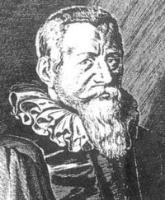

Ludolf van Ceulen

Obvod kruhu alebo dĺžku kružnice označíme „o“.

***Dĺžku kružnice vypočítame o dvoma spôsobmi:***

**1.spôsob:**

**o = π . d**

d je priemer kružnice a π (pí) Ludolfovo číslo, má hodnotu približne 3,14.

**2.spôsob:**

**o = 2 . π . r**

kde r je polomer kružnice (preto d = 2r ) a π (pí) konštanta 3,14.

**NEZABUDNI :**

**Dĺžka kružnice = obvod kruhu !!! Obvod kruhu je dĺžka kružnice, ktorá ohraničuje kruh.**

*Príklad:*

**Vypočítajte dĺžku kružnice, ktorej polomer má veľkosť 5 cm.**

Riešenie:

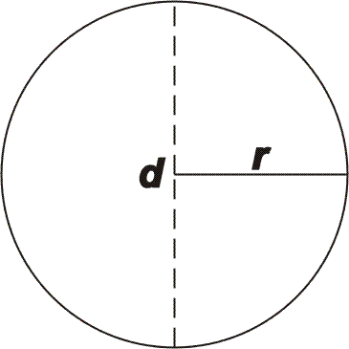

**r=5cm**

**d=2.r =10 cm**

**1.spôsob:**

r = 5 cm

o = ? cm

**o = 2.π.r**

o = 2 . 3,14 . 5

o = 6,28 . 5

**o = 31,4 cm**

**2.spôsob:**

d = 10 cm

o = ? cm

**o = π.d**

o = 3,14 . 10

o = 31,4

**o = 31,4 cm**

**Odpoveď :**

Dĺžka kružnice, ktorej polomer má veľkosť 5 cm je 31,4 cm.

**Úlohy:**

1.Vypočítaj dĺžku kružnice k(S,r=5cm). Kružnicu narysuj, vyfarbi jej polomer, priemer a dĺžku.

2.Koleso bicykla má polomer 32 cm. Vypočítaj obvod kolesa na bicykli.

ZMATENY